Presseinformation

Liebherr zeigt auf der MAWEV 2024 wendigen MK 88-4.1

⸺

Wendiger Vierachser für innerstädtische Baustellen und enge Lücken

Hybrid-Power-Konzept und HVO-Betankung ermöglichen umweltverträglichen Einsatz

Transport, Montage und Betrieb benötigt nur eine Person

Der Mobilbaukran MK 88-4.1 ist auf der Baumaschinenmesse in St. Pölten zu sehen. Baufirmen, Zimmereien und Kranverleiher können den Vierachser flexibel einsetzen, von kurzen Einsätzen in dicht bebauten Innenstädten bis hin zu Anlagen, beispielsweise Raffinerien. Kunden profitieren von einer ähnlichen Bedienung aller Geräte der MK-Baureihe.

St. Pölten (Österreich), 10. April 2024 – Der Mobilbaukran MK 88-4.1 kombiniert starke Maximaltraglasten von bis zu acht Tonnen mit enormer Wendigkeit. Mit einem Wenderadius von nur 11,88 Meter und unabhängiger Hinterachslenkung eignet sich der Vierachser für viele Einsätze von innerstädtischen Baustellen bis hin zu Industrieprojekten. Bei maximaler Ausladung kann er an der Spitze noch 2.200 Kilogramm heben. Durch die intelligente Steuerung Load-Plus sind automatische Traglast-Erhöhungen um bis zu zehn Prozent machbar.

Rein elektrischer Kranbetrieb

Das ökologische und zukunftsfähige Hybrid-Power-Konzept ermöglicht einen rein elektrischen Kranbetrieb mit Baustellenstrom oder einer anderen externen Stromquelle. Dadurch arbeitet der Kran besonders leise, was gerade bei nächtlichen Baustellen von Vorteil sein kann. Die MK-Krane sind mit dem [Liduro Power Port (LPO) von Liebherr](https://www.liebherr.com/de/deu/produkte/komponenten/steuerungstechnik-elektronik/leistungselektronik/energiespeicher/liduro-power-port.html), dem mobilen Energiespeichersystem zur Versorgung von Baustellen, kompatibel. Hybrid- oder vollelektrisch betriebene Baumaschinen können mit dem mobilen Energiespeicher lokal emissionsfrei betrieben oder geladen werden. Gibt es keine externe Stromquelle für den MK, sichert ein effizientes Dieselaggregat den autarken Betrieb.

Sowohl der Antrieb für den Oberwagen, wie auch der des Unterwagens können bei diesen Kranen mit Hydrogenated Vegetable Oils (HVO) betrieben werden. Bei HVO handelt es sich um Kraftstoff aus hydrierten Pflanzenölen, bevorzugt Abfällen. Seit Januar 2022 werden Mobilbaukrane ab Werk mit diesem Kraftstoff befüllt ausgeliefert. Der rein elektrische Betrieb und die Betankung mit HVO helfen dabei, Emissionen zu senken und langfristig Klimaneutralität auf den Baustellen zu fördern.

In wenigen Minuten einsatzbereit

Mit Kranen der Baureihe MK, die durch den MK 73-3.1 und MK 140-5.1 komplettiert wird, lassen sich Einsätze an mehreren Orten am gleichen Tag einfach umsetzen. Innerhalb weniger Minuten sind MK-Krane einsatzbereit, für Transport, Montage und Betrieb braucht es nur eine Person. Zusätzliche Transportfahrzeuge entfallen zugunsten einer Zeit- und Kostenersparnis. Dank eines senkrechten Turms können die Taxikrane direkt am Gebäude arbeiten, brauchen wenig Platz und erreichen weite Arbeitsradien mit großer Leistungsfähigkeit.

Über die Liebherr-Sparte Turmdrehkrane

Mehr als sieben Jahrzehnte Erfahrung machen Liebherr zum anerkannten Spezialisten für Hebetechnik auf Baustellen aller Art. Das Spektrum von Liebherr Tower Cranes umfasst ein umfangreiches Programm hochwertiger Turmdrehkrane, die weltweit eingesetzt werden. Dazu zählen Schnelleinsatz-, Obendreher-, Verstellausleger- und Spezialkrane sowie Mobilbaukrane. Neben den Produkten bietet Liebherr Tower Cranes ein breites Angebot an Dienstleistungen, die das Portfolio vervollständigen: Die Tower Crane Solutions, das Tower Crane Center und den Tower Crane Customer Service.

Über die Firmengruppe Liebherr

Die Firmengruppe Liebherr ist ein familiengeführtes Technologieunternehmen mit breit diversifiziertem Produktprogramm. Das Unternehmen zählt zu den größten Baumaschinenherstellern der Welt. Es bietet aber auch auf vielen anderen Gebieten hochwertige, nutzenorientierte Produkte und Dienstleistungen an. Die Firmengruppe umfasst heute über 140 Gesellschaften auf allen Kontinenten. In 2022 beschäftigte sie mehr als 50.000 Mitarbeiterinnen und Mitarbeiter und erwirtschaftete einen konsolidierten Gesamtumsatz von über 12,5 Milliarden Euro. Gegründet wurde Liebherr im Jahr 1949 im süddeutschen Kirchdorf an der Iller. Seither verfolgen die Mitarbeitenden das Ziel, ihre Kunden mit anspruchsvollen Lösungen zu überzeugen und zum technologischen Fortschritt beizutragen.

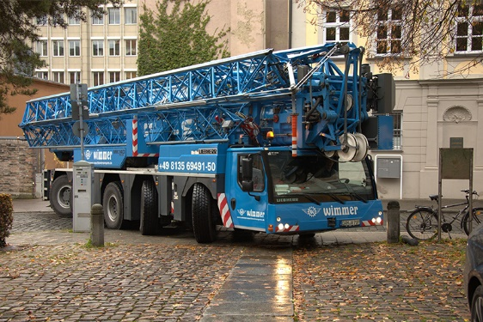Bild

liebherr-mk-88-4.1.jpg  
Der wendige MK 88-4.1 von Liebherr präsentiert sich auf der Mawev 2024.

Kontakt

Astrid Kuzia  
Communication Specialist  
Telefon: +49 7351 / 41 – 4044  
E-Mail: astrid.kuzia@liebherr.com

Veröffentlicht von

Liebherr-Werk Biberach GmbH   
Biberach / Deutschland   
www.liebherr.com